03_00

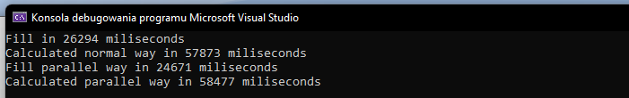

03_01

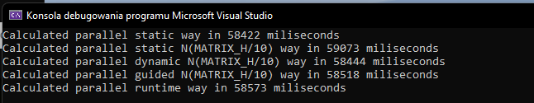

Zadanie:

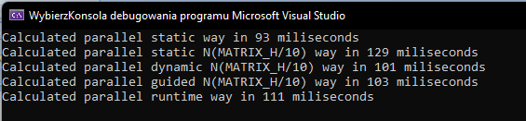

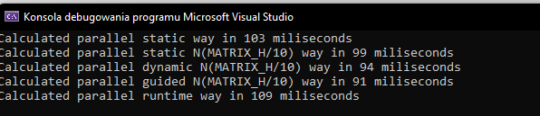

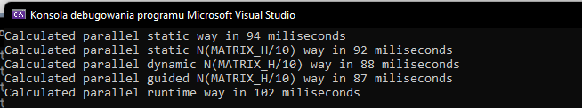

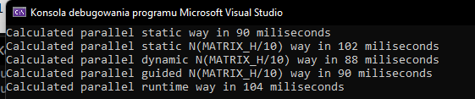

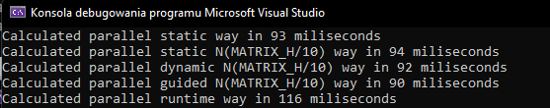

5 Prób, wartości ustawione na 1000 w celu przyspieszenia działania

Static 🡪 103,2

Dynamic 🡪 92,6

Guided 🡪 92,2

04_01

Zadanie 1



Bez redukcji wersja równoległa ma większą liczbę wątków, które jednocześnie próbują modyfikować tę samą zmienną "length". To może prowadzić do sytuacji, w której jeden wątek próbuje zaktualizować zmienną "length" w momencie, gdy inny wątek już to zrobił, a aktualizacja pierwszego wątku zostaje nadpisana. Ta sytuacja nazywa się "wyścigiem" i prowadzi do błędów w obliczeniach i różnic w wynikach. Dlatego wersja z redukcją (w której każdy wątek ma swoją kopię zmiennej i łączy wyniki na końcu) jest bardziej niezawodna i daje dokładniejsze wyniki.

Zadanie 2

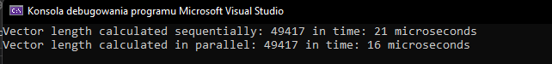

Dla 10000 elementów wynik został wyświetlony w microsekundach, ponieważ wynik w milisekundach wynosił 0. Wynik w milisekundach był różny od zera dopiero dla 1000000 elementów.